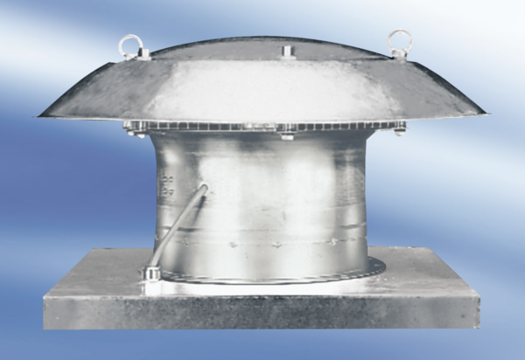Axiální střešní ventilátor DZD 40/2 AObsah dodávky: 1 kusSortiment:
Typové číslo: 0087.0423Výrobce: MAICO

